Памятка для родителей «Жизнь и здоровье детей в ваших руках»
Рекомендации по безопасному поведению детей в летнее время года.


Лето не только время путешествий, но и наиболее благоприятная пора для отдыха, закаливания и оздоровления детей. Поэтому очень важно, чтобы родители с наибольшей пользой распорядились этим драгоценным временем. Вместе с тем возникает немало вопросов, как это лучше сделать. И здесь, как нам кажется, в известной мере вам могут пригодиться наши советы.
1.Медики рекомендуют снизить физическую активность. Обмен тепла в организме человека (метаболическая теплопродукция) зависит от уровней физической активности, акклиматизации, возраста и телосложения. Поэтому в самые жаркие дни лучше занять ребенка спокойными играми в проветриваемом помещении или на улице в тени.
2. Следует увеличить потребление жидкости на протяжении дня.
Охлаждение организма происходит за счет потери жидкости. Иногда такая потеря может произойти совершенно незаметно, особенно у детей: часто ребенок, заигравшись, просто забывает о жажде. Поэтому следует как можно чаще предлагать ребенку попить, причем лучше, если это будет просто вода, а не соки или молочные коктейли.
3. Изменить расписание прогулок так, чтобы они приходились на прохладное время суток.
В дневное, самое жаркое время, лучше находиться дома. Прогулки во время жары следует перенести на время до 10-11 утра или на вечер, после 19 часов. Самое опасное время - с 12 до 16 часов, солнце в это время находится в особенно активной фазе и на улице существует вероятность получения теплового или солнечного удара, поскольку система теплообмена у детей еще несовершенна.
4. Очень важен в жаркое время выбор одежды. И для детей, и для взрослых следует выбирать одежду из легких и натуральных материалов. Избегайте тесной одежды, а также одежды из плотных или синтетических тканей. В солнечное время необходимо носить легкие притеняющие головные уборы.
5. Во время жары нужно немного сменить пищевой рацион. В меню должны преобладать легкие не горячие блюда, овощи и фрукты. На некоторое время следует полностью исключить из рациона жирную и тяжелую пищу, а также есть поменьше сладкого. Основным блюдом на время жары должны стать супы и каши, а также салаты.
6. Если есть возможность, то лучше проводить самое жаркое время около воды.
Это могут быть естественные водоемы, детские фонтаны, а также надувные бассейны или даже просто дачный уличный душ. Каждые полчаса ребенку необходимо предлагать охладиться в воде, но при этом обязательно соблюдайте правила поведения на воде и не оставляйте ребенка без присмотра ни на минуту.
7. Нужно следить, чтобы ребенок не находился без защиты под прямыми солнечными лучами. Если загара у малыша еще нет, то нужно пользоваться защитой с наивысшим фактором. По мере приобретения детской кожей темного оттенка фактор защиты можно снижать. В первое время пребывание на солнце лучше ограничить до 15-20 минут. Старайтесь больше времени проводить в тени.

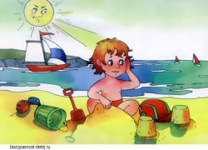

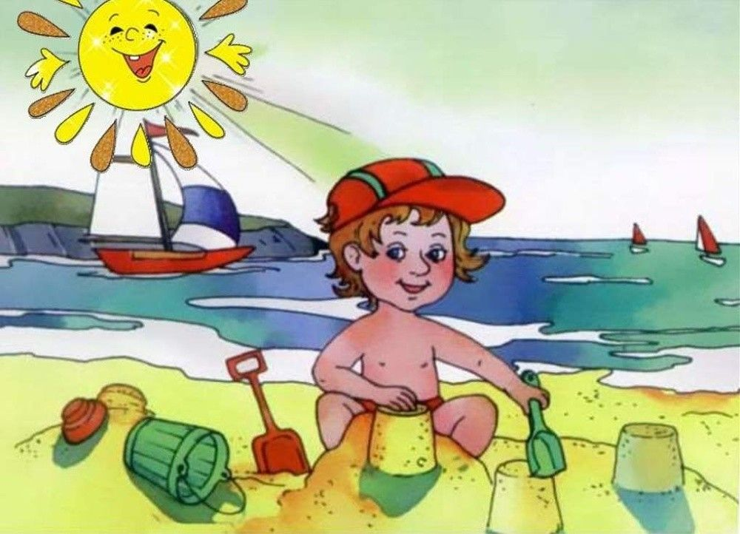

Безопасное поведение на водоемах в летний период.

1. В целях предупреждения несчастных случаев на водоёмах в летний период родителям следует систематически проводить с детьми беседы о том, как правильно вести себя у водоёмов в летний период. Подкреплять беседы примерами, иллюстрациями.
2. Знакомить детей с правилами поведения на воде:
* Купаться только в разрешенных местах.
*Не купаться в одиночку в незнакомом месте.
*Не заплывать за буйки.
*Пользоваться надувным матрацем (кругом) только под присмотром взрослых.
* Держаться поближе к берегу, чтобы в любой момент можно было коснуться ногами дна.
* Никогда не звать на помощь в шутку – в другой раз, когда помощь действительно понадобится, все подумают, что ты опять шутишь.
*Не шалить в воде. Не окунать друзей с головой и не ставить им подножки.
*Не купаться подолгу, чтобы не переохладиться и не заболеть.
*Не стоять на обрывистом берегу или на краю причала.
*Если ребёнок не умеет плавать, не бросаться на помощь.
*Если кто-то тонет – бросить ему спасательный круг, надувную игрушку или матрац и позвать взрослых.
а) во время купания:
*Перед заплывом необходимо предварительно обтереть тело водой.
*В холодную воду заходить нужно медленно, особенно если это первое купание в сезоне.
* Пользоваться надувным матрасом (кругом) надо с особой осторожностью: матрас может неожиданно сдуться или уплыть по течению далеко от берега.
*В воде следует находиться 10 – 15 минут.
*Нельзя устраивать в воде игры, связанные с захватами, шуточными утоплениями.
* При грозе необходимо немедленно выходить из воды, потому что она притягивает электрический разряд.



Прогулки в лесу в летнее время с пользой!
- - Познакомьте с признаками определения сторон света в лесу, приборами (компасом, биноклем, лупой), народными приметами (небольшой дождь летним утром — днем хорошая погода; усиление ветра после продолжительной тихой погоды — к дождю; радуга — к перемене погоды), загадками, поговорками о лете.
-Займитесь поисками необычных растений, соберите свой домашний гербарий. Растения для гербария подбирайте с учетом того, чтобы потом можно было сделать красивую картину- панно.
- Заведите с ребенком дневник наблюдений за природой. Он поможет развить память и наблюдательность, дисциплинирует и позволит научиться грамотно излагать свои мысли.
Найдите время, чтобы вместе с ребенком:
- запустить воздушного змея,
- половить бабочек сачком,
- поудить рыбу,
- изготовить замок или дамбу из песка,
- построить шалаш,
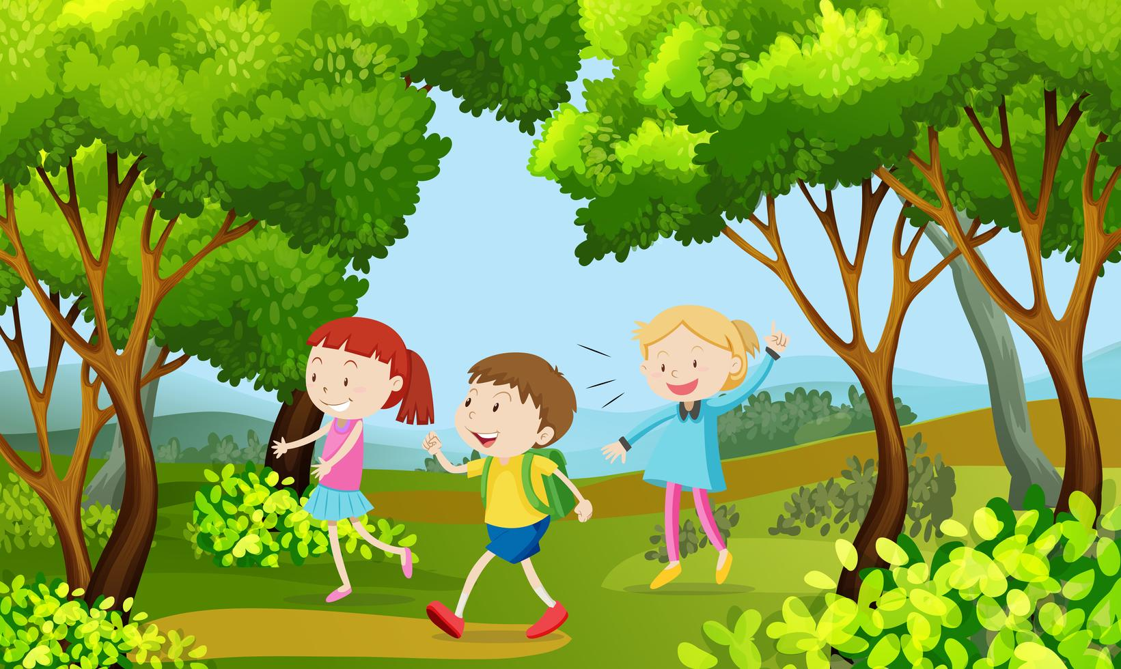
Лето дает больше возможностей для совместных занятий, что способствует установлению дружеских доверительных отношений с родителями
Безопасное поведение во время грозы!

В летний период времени как никогда, нужно помнить о безопасности. Дети чаще бывают на улице, а значит, чаще могут подвергаться опасностям. Грозы летом явление частое, поэтому родители должны сформировать у детей безопасное поведение, которого будут придерживаться сами, во время разбушевавшейся стихии. Специалисты рекомендуют на время грозы отключать в доме все бытовые электроприборы, не пользоваться обычным телефоном, не стоять у окон и дверей, не касаться водопроводных кранов. Если вас гроза застала на улице, нельзя прятаться под высокорослыми деревьями, лучше удалиться от них на 30-40 метров. Оказывается, что чаще «притягивают» молнию тополя, дубы, сосны и ели. Берёзы, клёны, орешник практически не подвергаются ударам молнии, хотя и не стоит подвергать себя опасности.
В городе постарайтесь как можно скорее укрыться в зданиях, так как они имеют молниеотводы, в отличие от остановок общественного транспорта. На улице сторонитесь металлических заборов, водостоков, антенн и других металлических конструкций. Сотовый телефон при нахождении на улице лучше отключить. Очень опасно раскрывать над собой зонтик во время грозы. А вот автомобиль является безопасным убежищем, и во время грозы его лучше не покидать. Нужно лишь закрыть окна и опустить автомобильную антенну. Велосипед и мотоцикл, наоборот, являются в это время потенциально опасными. Эти простые правила и их соблюдение, помогут избежать вам опасной ситуации во время грозы.
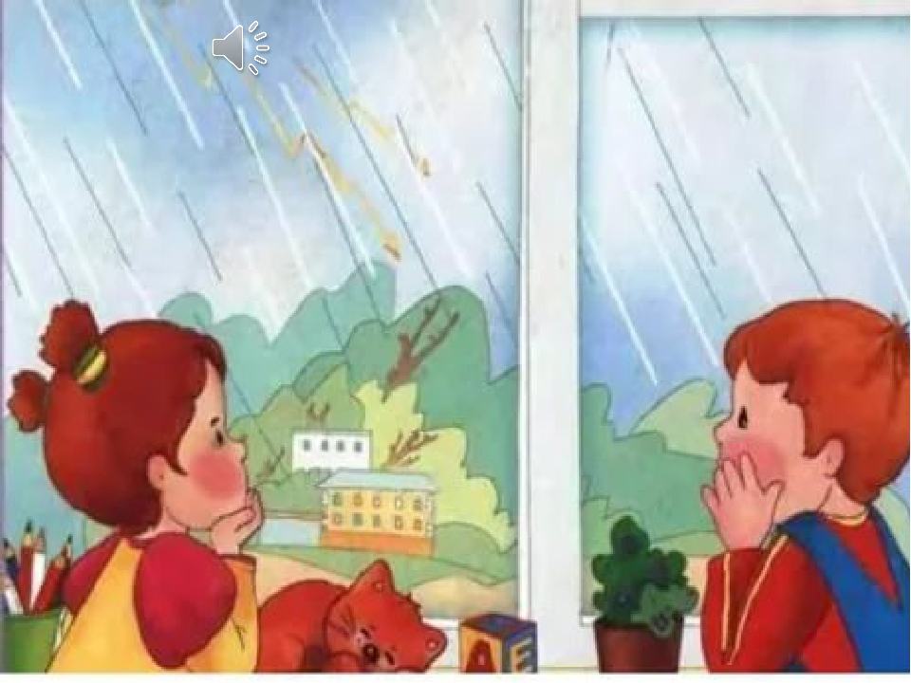

И пусть лето пройдет с пользой для Вас и Ваших детей!

